TESTARE DE VERIFICARE A CUNOȘTINȚELOR PRIVIND SECURITATEA ȘI SĂNĂTATEA ÎN MUNCĂ (ANGAJARE / REINSTRUIRE)
1. Care este legea în vigoare care reglementează securitatea și sănătatea în muncă în România?
- Legea nr. 90/ 2002;
- Legea nr. 319/ 2006;
- Legea nr. 126/ 1995.
2. În sensul Legii securității și sănătății în muncă (Legea 319/ 2006), accidentul de muncă este definit prin următoarele elemente:
- vătămarea violentă a organismului și intoxicația acută, în timpul procesului de muncă care provoacă incapacitate temporară de muncă de cel puțin 3 zile calendaristice, invaliditate ori deces;
- locul, momentul producerii, gravitatea;
- vătămarea, locul, momentul producerii și calitatea victimei.
3. Purtarea echipamentului de protecție acolo unde acesta a fost distribuit este obligatorie sau rămâne la latitudinea dumneavoastră utilizarea lui?
- este obligatorie purtarea echipamentului de protecție;
- nu este obligatorie;
- numai atunci când considerăm noi că este cazul.
4. În ce categorie de accidente se includ accidentele produse în timpul deplasării de la domiciliu la locul de muncă?
- Accident de circulație;
- Accident de muncă;
- Accident de traseu.
5. În cazul producerii unui accident de muncă, suferit de persoana proprie sau de alte persoane participante la procesul de muncă, cum veți proceda?
- să încerce să se trateze singur fără să mai știe cineva;
- să plece singur la spital sau policlinică;
- să anunțe imediat conducătorul locului de muncă, iar în cazul producerii unor accidente mortale sau colective să nu intervină neautorizat pentru modificarea stării de fapt.
6. Care trebuie să fie starea fizică și psihică a angajaților ce se prezintă la programul de lucru?
- obosiți după o noapte nedormită;
- într-o stare fizică și psihică corespunzătoare;
- bolnavi sau în stare de ebrietate.
7. Ce trebuie să facă un angajat care constată orice defecțiune tehnică sau altă situație ce constituie un pericol de accidentare sau îmbolnăvire profesională?
- să aducă imediat la cunoștința conducătorului locului de muncă situația;
- să încerce să nu se apropie de zona respectivă;
- să trateze cu indiferență situația creată.
8. Este permisă părăsirea locului de muncă în timpul programului, precum și deplasarea în alte sectoare fără dispoziții din partea șefilor ierarhici?
- doar în zonele nu prea îndepărtate;
- nu este permisă părăsirea locului de muncă și deplasarea în alte sectoare;
- doar până la cel mai apropiat magazin alimentar.
9. Este permis angajaților să intervină în cazul constatării unor defecțiuni de natură electrică la instalațiile electrice din zona de lucru?
  - nu este permis;
  - doar dacă se pricep;
  - dacă au mănuși de protecție.
10. Pictogramele de semnalizare sunt explicate corect?
- DA;
- NU.
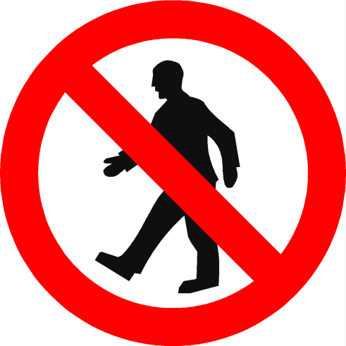 |  |  |  |  |  | 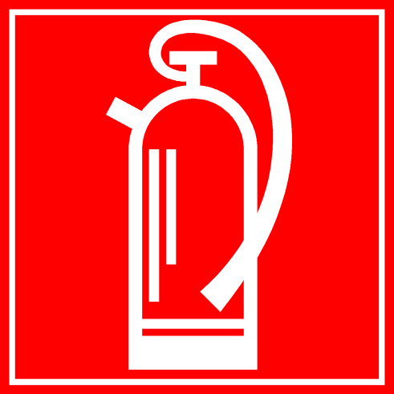
INTERZIS ACCESUL PIETONILOR | NU ATINGE! PERICOL DE ELECTRO­CUTARE | MATERIALE INFLAMABILE | PERICOL GENERAL | PROTECȚIA MÂINILOR OBLIGATORIE | LOC DE FUMAT | STINGĂTOR | LOC DE ADUNARE ÎN CAZ DE EVACUARE

Nume și prenume: |  | Data testării:
Semnătura persoanei testate: |  | Semnătura examinatorului:
Rezultatul testării: | Admis / Respins

Întrebarea | 1 | 2 | 3 | 4 | 5 | 6 | 7 | 8 | 9 | 10
Răspunsul
TESTARE DE VERIFICARE A CUNOȘTINȚELOR PRIVIND SECURITATEA ȘI SĂNĂTATEA ÎN MUNCĂ (ANGAJARE / REINSTRUIRE)
1. Care este legea în vigoare care reglementează securitatea și sănătatea în muncă în România?
- Legea nr. 90/ 2002;
- Legea nr. 319/ 2006;
- Legea nr. 126/ 1995.
2. În sensul Legii securității și sănătății în muncă (Legea 319/ 2006), accidentul de muncă este definit prin următoarele elemente:
- vătămarea violentă a organismului și intoxicația acută, în timpul procesului de muncă care provoacă incapacitate temporară de muncă de cel puțin 3 zile calendaristice, invaliditate ori deces;
- locul, momentul producerii, gravitatea;
- vătămarea, locul, momentul producerii și calitatea victimei.
3. Purtarea echipamentului de protecție acolo unde acesta a fost distribuit este obligatorie sau rămâne la latitudinea dumneavoastră utilizarea lui?
- este obligatorie purtarea echipamentului de protecție;
- nu este obligatorie;
- numai atunci când considerăm noi că este cazul.
4. În ce categorie de accidente se includ accidentele produse în timpul deplasării de la domiciliu la locul de muncă?
- Accident de circulație;
- Accident de muncă;
- Accident de traseu.
5. În cazul producerii unui accident de muncă, suferit de persoana proprie sau de alte persoane participante la procesul de muncă, cum veți proceda?
- să încerce să se trateze singur fără să mai știe cineva;
- să plece singur la spital sau policlinică;
- să anunțe imediat conducătorul locului de muncă, iar în cazul producerii unor accidente mortale sau colective să nu intervină neautorizat pentru modificarea stării de fapt.
6. Care trebuie să fie starea fizică și psihică a angajaților ce se prezintă la programul de lucru?
- obosiți după o noapte nedormită;
- într-o stare fizică și psihică corespunzătoare;
- bolnavi sau în stare de ebrietate.
7. Ce trebuie să facă un angajat care constată orice defecțiune tehnică sau altă situație ce constituie un pericol de accidentare sau îmbolnăvire profesională?
- să aducă imediat la cunoștința conducătorului locului de muncă situația;
- să încerce să nu se apropie de zona respectivă;
- să trateze cu indiferență situația creată.
8. Este permisă părăsirea locului de muncă în timpul programului, precum și deplasarea în alte sectoare fără dispoziții din partea șefilor ierarhici?
- doar în zonele nu prea îndepărtate;
- nu este permisă părăsirea locului de muncă și deplasarea în alte sectoare;
- doar până la cel mai apropiat magazin alimentar.
9. Este permis angajaților să intervină în cazul constatării unor defecțiuni de natură electrică la instalațiile electrice din zona de lucru?
  - nu este permis;
  - doar dacă se pricep;
  - dacă au mănuși de protecție.
10. Pictogramele de semnalizare sunt explicate corect?
- DA;
- NU.
INTERZIS ACCESUL PIETONILOR | NU ATINGE! PERICOL DE ELECTRO­CUTARE | MATERIALE INFLAMABILE | PERICOL GENERAL | PROTECȚIA MÂINILOR OBLIGATORIE | LOC DE FUMAT | STINGĂTOR | LOC DE ADUNARE ÎN CAZ DE EVACUARE
SPECIMEN CU RĂSPUNSURILE CORECTE
Întrebarea | 1 | 2 | 3 | 4 | 5 | 6 | 7 | 8 | 9 | 10
Răspunsul corect | B | A | A | C | C | B | A | B | A | B

